

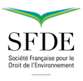
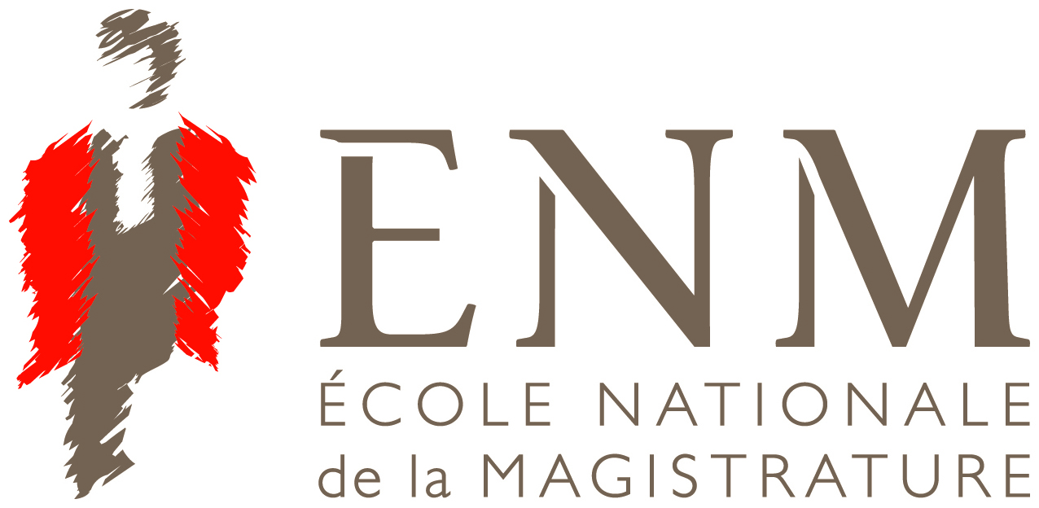

Bulletin d’inscription
Colloque annuel de la Société Française pour le Droit de l’Environnement (SFDE)
Le droit de l’environnement : 30 ans d’intégration -Bilan et perspectives
Dijon
Les 27 et 28 septembre 2018
Bulletin à renvoyer avant le 29 juin 2018 à :
UFR Droit, CREDESPO
Martina Mayer-Perreau, secrétariat, Tél. : 03.80.39.53.63
4 boulevard Gabriel, 21000 DIJON, France
ou par mail : martina.mayer-perreau@u-bourgogne.fr

Nom : ......................... ………………Prénom : ………………………........................
Fonction : ………………………..................Institution : …………………………………
Adresse : …………………..................................................................................................
Code postal : ………………........Ville : ……………………………………......................
Téléphone : ……………………..........................
Courrier : .............................………………………………………………………………
 | Inscription | Buffet déjeunatoire  Jeudi 27/09 | Buffet déjeunatoire  Vendredi 28/09
Dans le cadre d’une validation de formation (avocats et autres professionnels) | □ 140 € | □ 30 € | □ 30 €
Autres participants | □ 140 € | □ 30 € | □ 30 €
Magistrats (20 places réservées) | □ Gratuit | □ 30 € | □ 30 €
Membres de la SFDE, personnels et étudiants de l’Université de Bourgogne Franche-Comté. | □ Gratuit | □ 30 € | □ 30 €
Dîner de gala (ouvert uniquement aux membres de la SFDE) | □ 45 €

Merci d’indiquer si vous désirez une attestation de présence de paiement

Règlement
Chèque à l’ordre de « Madame le Régisseur de l’UFR Droit »
Bon de commande pour règlement sur facture à l’adresse de :
Université de Bourgogne, UFR Droit, CREDEPO, Domiciliation : TP Dijon Trésorerie Générale, Titulaire Agent comptable 10071 /21000 / 00001003920 / 10

